西阆苑大一班3月17日班级动态
01 来园情况
今天是星期五，本班共有36人，实际来园35人。现在流感期间，小朋友们尽量少去人多的地方，预防流感，从我们做起！

02 数学小课堂
现在小朋友们学习了1-10的分解与组合，让我们一起来看看学的怎么样吧~
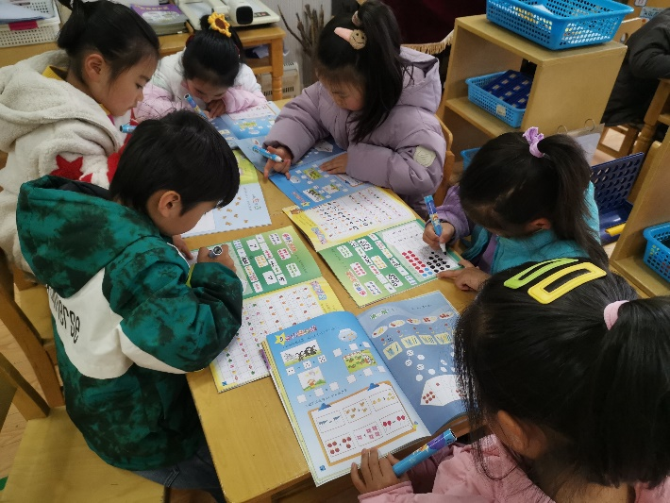
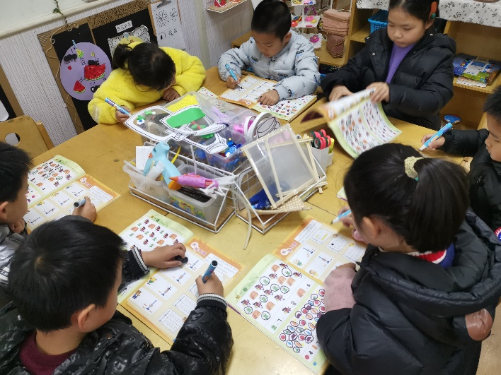

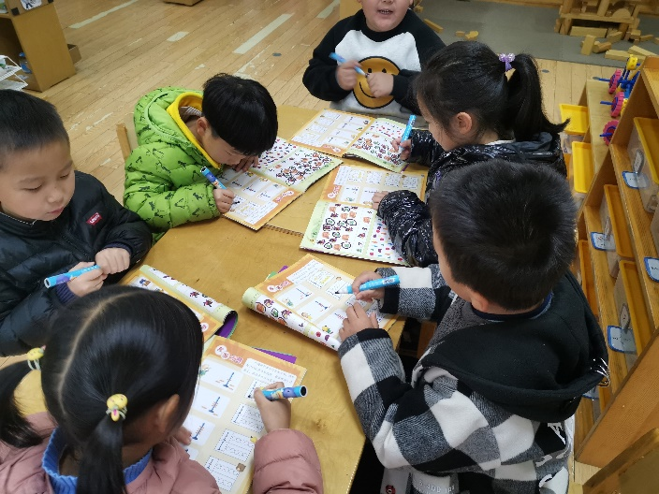
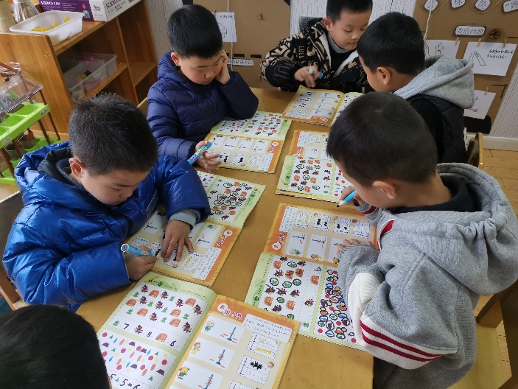

03 午饭时间
小朋友们现在吃饭可认真啦
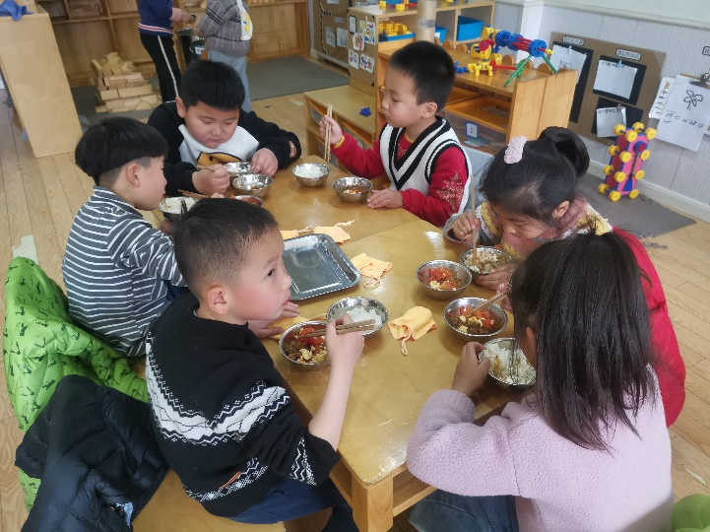
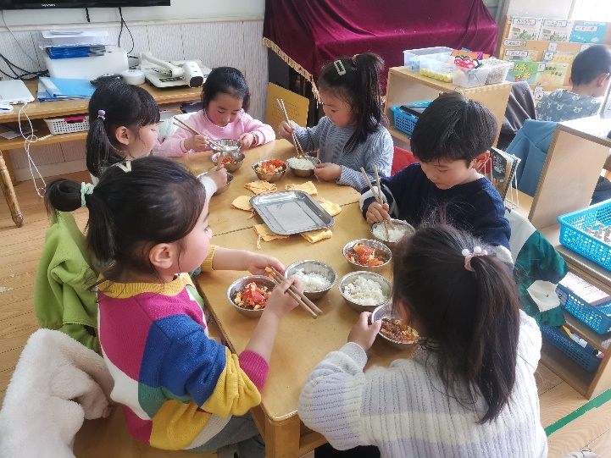

04 安全小知识
周五的安全小知识来啦~
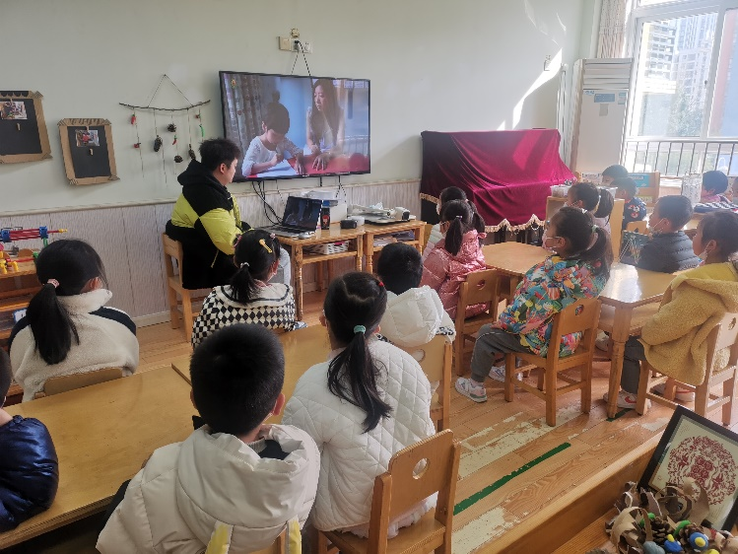
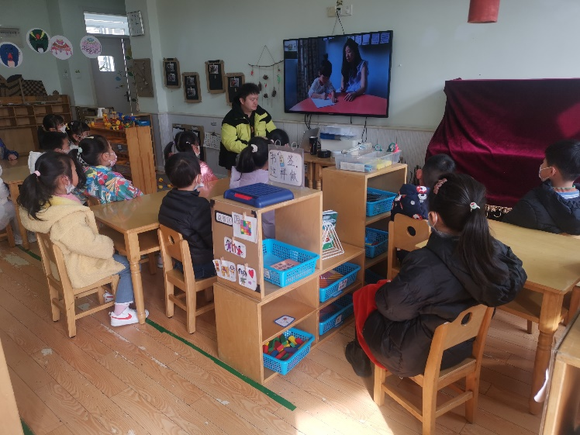

【05 温馨提示】
最近流感高发期，大家一定要注意防护哦~

—END—
在一起的点滴都值得记录

